Тема: Розвʼязування типових завдань. Самостійна робота «Перпендикулярність прямої і площини»
Мета: закріпити знання, отримані на попередніх уроках, розвивати вміння аналізувати і використовувати отримані знання та навички,

Хід уроку
- Організаційний етап
- Привітання
- Перевірка присутніх на уроці
- Налаштування на роботу

- Розвʼязування завдань
САМОСТІЙНА РОБОТА
(Роздати учням картки із самостійною роботою, надруковані у 2-х варіантах)

№1
Чи правильно, що пряма перпендикулярна до площини, якщо вона перпендикулярна:
 |  | ВІДПОВІДІ
А) | До сторони та висоти трикутника, який лежить у цій площині? | ТАК
Б) | До сторони квадрата, який лежить у цій площині? | НІ
В) | До точки перетину діагоналей ромба, який лежить у цій площині? | ТАК
Г) | До двох радіусів кола, яке лежить у цій площині? | ТАК

№2
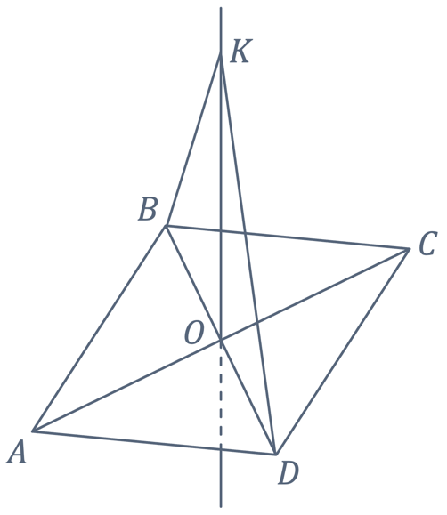 | Пряма $KO$ перпендикулярна площині ромба $ABCD$ і проходить через точку перетину його діагоналей. Доведіть, що $AC⊥\left(KBD\right)$.
Доведення:
$$KO⊥\left(ABC\right)→\left|\begin{aligned}KO⊥AC \\ KO⊥BD\end{aligned}\right.\left({\text{за означенням} \atop \begin{aligned}\text{перпендикулярності} \\ \text{прямої і площини}\end{aligned}}\right)$$
$$ABCD \text{– ромб} →AC⊥BD$$
$$\left.\begin{aligned}AC⊥BD \\ AC⊥KO \\ BD∩KO=O \\ BD⊥KO\end{aligned}\right|→AC⊥\left(KBD\right)\left(\begin{aligned}\text{за ознакою} \\ \text{перпендикулярності} \\ \text{прямої і площини}\end{aligned}\right)$$

Доведено.

№3
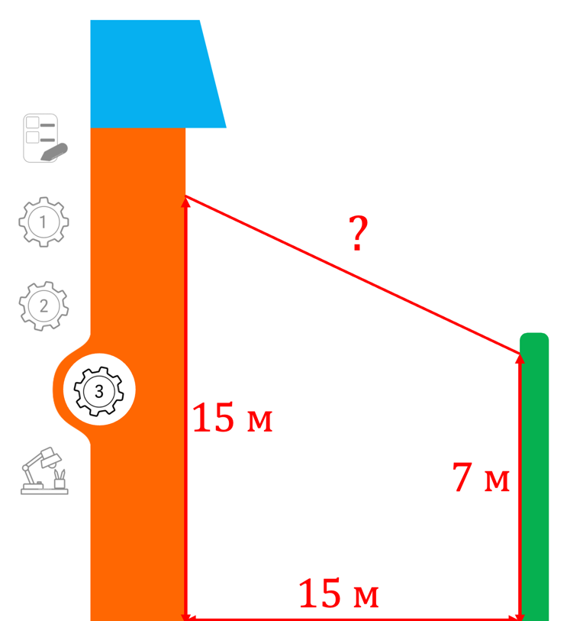 | Ви вирішили провести собі додому інтернет по оптоволокну. Щоб натягнути кабель оптоволокна між стовпом і Вашим будинком, Вам потрібно купити трос, на якому буде триматись оптоволокно. Вам відома висота кріплення тросу до Вашого будинку, висота стовпа і відстань між Вашим будинком та стовпом. Знайдіть довжину тросу, припускаючи, що він не буде провисати. Розвʼяжіть завдання за даними на рисунку.
Розвʼязання:  $$AB=\sqrt{{AC}^{2}+{BC}^{2}}=\sqrt{64+225}=\sqrt{289}=17 \text{м}$$  Відповідь: 17 м | 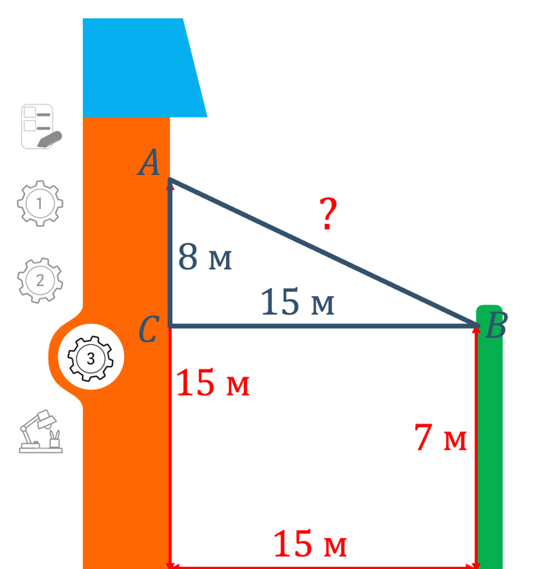

- Підсумок уроку
- Дати відповідь на запитання учнів
- Індивідуальна робота з учнями, що не зрозуміли матеріал

- Домашнє завдання
Повторити §6  Виконати № 6.21, 6.25 | О.С. Істер  (2018)
Опрацювати §5, п.34  Виконати № 34.7; 34.13 | А.Г. Мерзляк  (2018)

